Medienmitteilung
Stärkung des FiBL in Brüssel:
Neue Geschäftsführung mit Doppelspitze
Die europäische FiBL Repräsentanz in Brüssel wird neu von Steffen Reese, bis vor wenigen Monaten Geschäftsführer des internationalen Bioverbandes Naturland, und Carla Pinho, seit 2018 als Forschungsmanagerin am FiBL tätig, geleitet. Mit dieser Aufstellung ist das Forschungsinstitut überzeugt, noch mehr Kraft für seine Arbeit in Brüssel entfalten zu können.
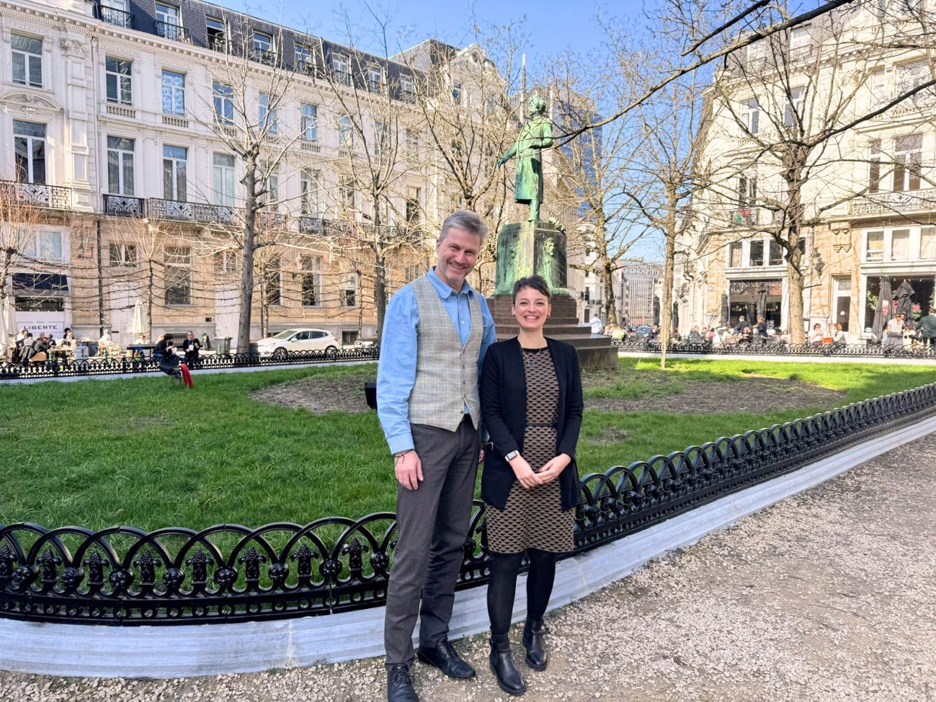
Steffen Reese und Carla Pinho, das neue Leitungsteam des FiBL in Brüssel. (Foto: FiBL, Selene Capalbo)

(Frick, 01.04.2026) Seit 2017 ist das Forschungsinstitut für biologischen Landbau FiBL mit einer Vertretung in Brüssel aktiv, um das breite Wissen des Instituts den politischen Entscheidungstragenden und Interessengruppen besser zugänglich zu machen. Steffen Reese und Carla Pinho treten zum 1. April 2026 im Top-Sharing die Nachfolge von Bram Moeskops an, der das FiBL Ende des letzten Jahres verlassen hat.
Standort in Brüssel noch breiter aufstellen
Jürn Sanders, Präsident des FiBL in Brüssel, freut sich auf die künftige Zusammenarbeit. «Unser Team in Brüssel leistet seit vielen Jahren hervorragende Arbeit. Mit der neuen Leitung werden wir uns künftig noch breiter aufstellen, um unsere Forschungsergebnisse zielgerichtet in den politischen Dialog einzubringen».
Steffen Reese, der am FiBL in Brüssel künftig als Co-Geschäftsführer für den Bereich Politik-Dialog zuständig und damit erster Ansprechpartner für politische Akteure in Brüssel ist, hat über zwei Jahrzehnte lang den internationalen Bioverband Naturland geschäftsführend verantwortet und dessen erfolgreiche Entwicklung massgeblich geprägt. Er gilt als ausgewiesener Experte für nachhaltige Agrarsysteme und für Innovationen im Bereich der Biostandards und Anerkennungssystemen wie auch bei ökologischen, sozialen und fairen Wertschöpfungsketten – regional und global.
Exzellentes Netzwerk zu Fördermittelgebern
Carla Pinho leitet neu als Co-Geschäftsführerin den Bereich Forschungsmanagement. Für ihre neue Aufgabe bringt sie umfangreiche Erfahrung an der Schnittstelle zwischen Wissenschaft und Management mit und verfügt über ein exzellentes Netzwerk zu relevanten Fördermittelgebern auf der europäischen Ebene.
FiBL Kontakt
- Jürn Sanders, Präsident des FiBL in Brüssel
Tel +41 62 865 17 41, E-Mail juern.sanders@fibl.org
Link
- fibl.org: Website des FiBL in Brüssel
Diese Medienmitteilung im Internet
Sie finden diese Medienmitteilung einschliesslich Bilder im Internet unter www.fibl.org/de/infothek/medien.html.
Über das FiBL
Das Forschungsinstitut für biologischen Landbau FiBL ist die weltweit führende Forschungseinrichtung im Bereich der Biolandwirtschaft. Seit über 50 Jahren steht es für die gemeinsame Entwicklung von Wissen – durch Austausch, Zusammenarbeit und gemeinsames Lernen von Praktiker*innen, Forschenden und Beratenden. Mit rund 500 Mitarbeitenden an Standorten in der Schweiz, Deutschland, Österreich, Frankreich und Brüssel arbeitet das FiBL international mit Partnern aus Forschung, Beratung, Landwirtschaft und Politik zusammen. www.fibl.org

